# **Dokumentation des berlinmap.ado-files**

von Maik Hamjediers

## **Installation:**

* Öffne Stata und gebe den Befehl „sysdir“ ein

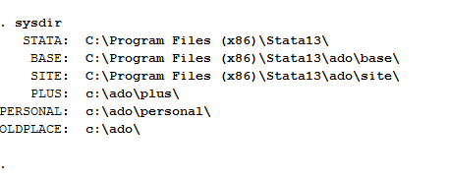

* Kopiere den Pfad des Ordners „PERSONAL“ und gebe öffne ihn in deinem Betriebssystem:

Bspw für Winows:

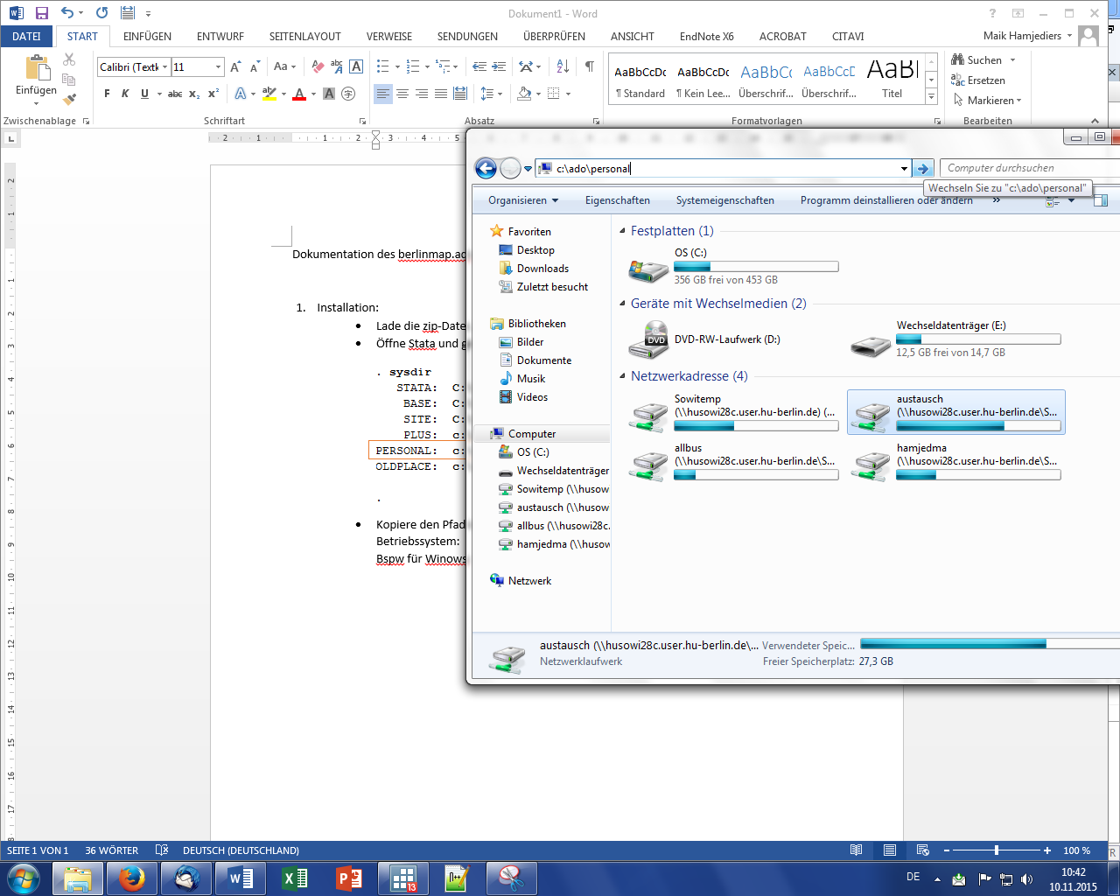

* Falls der Ordner jedoch noch nicht existiert, erstelle den Ordner unter dem angegebenen Pfad
* Lade die zip-Datei „berlinmap.ado“ aus moodle herunter
* Füge hier den kompletten Inhalt des aus Moodle heruntergeladenen zip-Ordners ein

## **Befehlsstruktur:**

berlinmap *var1* [if], by(*var2*) [percent nolabel nolegend mcolor() title() clnr() wide]

* **Benötigte Angaben:**
  + var1 : Variable, die geplottet werden soll
  + var2 : Bezirksvariable
* *[optionale Angaben]:*
  + if : setzen normaler if-Bedingungen
  + percent : var1 soll als prozentuale Verteilung geplottet werden
  + nolabel : keine Belabelung der Berliner Bezirke
  + nolegend : Ausblenden der Legende
  + mcolor() : Farbe der Bezirke (default ist grau; andere s. unten)
  + title() : Titel des Plots (deault ist keiner)
  + clnr() : Anzahl der Klassen, die geplottet werden sollen
  + wide : var1* besteht im wide-Format (var11 steht für den ersten   
     Bezirk, var12 für den zweiten usw.)
* var2 benötigt folgende Codierung der Berliner Bezirke:

1. Mitte (Tiergarten, Wedding)
2. Friedrichshain-Kreuzberg
3. Pankow (Prenzlauer Berg, Weißensee)
4. Charlottenburg-Wilmersdorf
5. Spandau
6. Steglitz-Zehlendorf
7. Tempelhof-Schöneberg
8. Neukölln
9. Treptow-Köpenic
10. Marzahn-Hellersdorf
11. Lichtenberg (Hohenschönhausen)
12. Reinickendorf

* mögliche Farbcodes für mcolor()
  + Blues
  + Blues2
  + BuGn
  + BuPu
  + GnBu
  + Greens
  + Greens2
  + Greys
  + Greys2
  + Heat
  + OrRd
  + Oranges
  + PuBu
  + uBuGn
  + PuRd
  + Purples
  + Rainbow
  + RdPu
  + Reds
  + Reds2
  + Terrain
  + Topological
  + YlGn
  + lGnBu
  + lOrBr
  + lOrRd
  + BrBG
  + BuRd
  + BuYlRd
  + PRGn
  + PiYG
  + PuOr
  + RdBu
  + RdGy
  + RdYlBu
  + RdYlGn
  + Spectral
  + Accent
  + Dark2
  + Paired
  + Pastel1
  + Pastel2
  + Set1
  + Set2